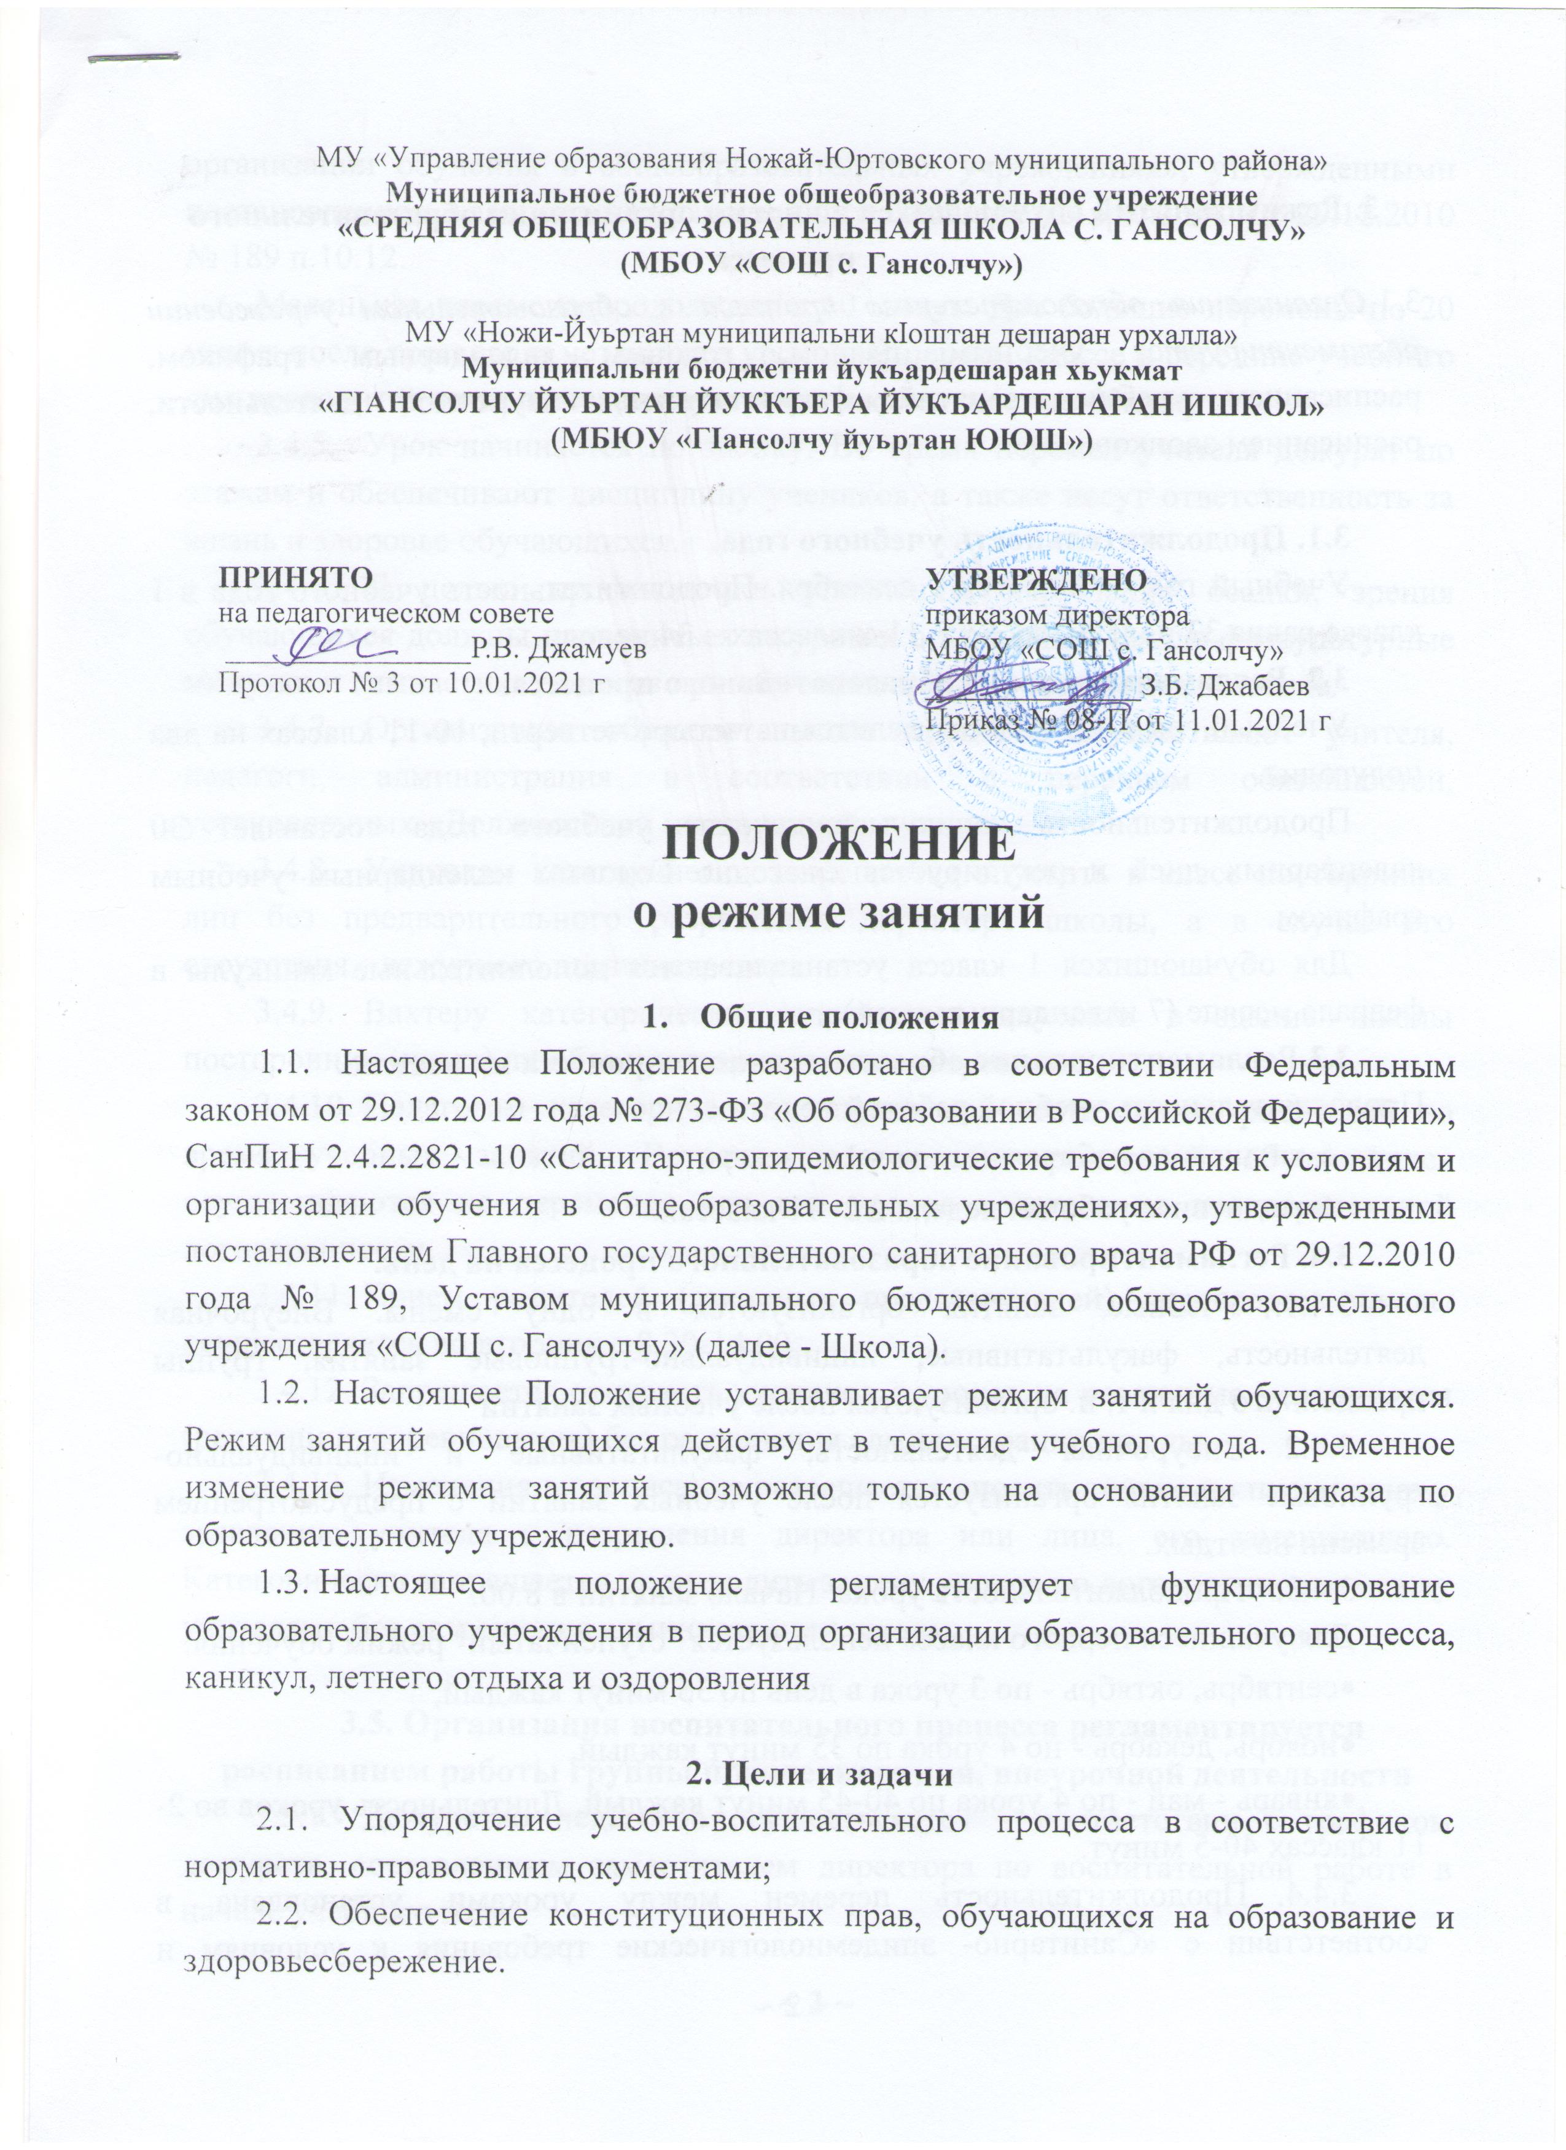
МУ «Управление образования Ножай-Юртовского муниципального района»
Муниципальное бюджетное общеобразовательное учреждение
«СРЕДНЯЯ ОБЩЕОБРАЗОВАТЕЛЬНАЯ ШКОЛА С. ГАНСОЛЧУ»
(МБОУ «СОШ с. Гансолчу»)

МУ «Ножи-Йуьртан муниципальни кIоштан дешаран урхалла»
Муниципальни бюджетни йукъардешаран хьукмат
«ГIАНСОЛЧУ ЙУЬРТАН ЙУККЪЕРА ЙУКЪАРДЕШАРАН ИШКОЛ»
(МБЮУ «ГIансолчу йуьртан ЮЮШ»)

ПРИНЯТО  на педагогическом совете  ________________Р.В. Джамуев  Протокол № 3 от 10.01.2021 г | УТВЕРЖДЕНО  приказом директора  МБОУ «СОШ с. Гансолчу»  ______________З.Б. Джабаев  Приказ № 08-П от 11.01.2021 г

ПОЛОЖЕНИЕ
о режиме занятий

- Общие положения
1.1. Настоящее Положение разработано в соответствии Федеральным законом от 29.12.2012 года № 273-ФЗ «Об образовании в Российской Федерации», СанПиН 2.4.2.2821-10 «Санитарно-эпидемиологические требования к условиям и организации обучения в общеобразовательных учреждениях», утвержденными постановлением Главного государственного санитарного врача РФ от 29.12.2010 года № 189, Уставом муниципального бюджетного общеобразовательного учреждения «СОШ с. Гансолчу» (далее - Школа).
1.2. Настоящее Положение устанавливает режим занятий обучающихся. Режим занятий обучающихся действует в течение учебного года. Временное изменение режима занятий возможно только на основании приказа по образовательному учреждению.
1.3. Настоящее положение регламентирует функционирование образовательного учреждения в период организации образовательного процесса, каникул, летнего отдыха и оздоровления

2. Цели и задачи
2.1. Упорядочение учебно-воспитательного процесса в соответствие с нормативно-правовыми документами;
2.2. Обеспечение конституционных прав, обучающихся на образование и здоровьесбережение.

3. Режим занятий обучающихся во время организации образовательного процесса
3.1.Организация образовательного процесса в образовательном учреждении регламентируется учебным планом, годовым календарным графиком, расписанием учебных занятий, факультативов, внеурочной деятельности, расписанием звонков.

3.1. Продолжительность учебного года.
Учебный год начинается 1 сентября. Продолжительность учебного года в 1 классе равна 33 недели, во 2-х – 11-х классах – 34 недели.
3.2. Регламентирование образовательного процесса.
Учебный год в 1-9 классах делится на четыре четверти, 10-11 классах на два полугодия.
Продолжительность каникул в течение учебного года составляет 30 календарных дней и регулируется ежегодно Годовым календарным учебным графиком.
Для обучающихся 1 класса устанавливаются дополнительные каникулы в феврале месяце (7 календарных дней).
3.3.Регламентирование образовательного процесса на неделю.
Продолжительность учебной рабочей недели:
- 5-ти дневная рабочая неделя в 1 классе;
- 6-ти дневная рабочая неделя в 2- 11 классах.
3.4. Регламентирование образовательного процесса на день.
    - Учебные занятия организуются в одну смены. Внеурочная деятельность, факультативные, индивидуально-групповые занятия, группы продленного дня и т. п. организуются после учебных занятий
    - Внеурочная деятельность, факультативные и индивидуально-групповые занятия организуется после учебных занятий с предусмотрением времени на отдых.
    - Продолжительность урока: Начало занятий в 8.00.
Для учащиеся первого класса используется "ступенчатый" режим обучения:
- сентябрь, октябрь - по 3 урока в день по 35 минут каждый,
- ноябрь, декабрь - по 4 урока по 35 минут каждый,
- январь - май - по 4 урока по 40-45 минут каждый. Длительность уроков во 2-11 классах 40-5 минут.
    - Продолжительность перемен между уроками установлена в соответствии с «Санитарно- эпидемиологические требования к условиям и организации обучения в общеобразовательных учреждениях», утвержденными постановлением Главного государственного санитарного врача РФ от 29.12.2010 № 189 п.10.12.
Маленькая перемена продолжается 10 минут. Две большие перемены по 20 минут после третьего и четвертого уроков. В первом классе в середине учебного дня проводится динамическая пауза продолжительностью 40минут.
    - Урок начинается по звонку. Во время перемен учителя дежурят по этажам и обеспечивают дисциплину учеников, а также несут ответственность за жизнь и здоровье обучающихся.
    - С целью профилактики утомления, нарушения осанки, зрения обучающихся должны проводиться на уроках в начальной школе физкультурные минутки и гимнастика для глаз при обучении письму, чтению, математике.
    - Организацию образовательного процесса осуществляют учителя, педагоги, администрация в соответствии с перечнем обязанностей, установленных «Должностной инструкцией».
    - Учителям категорически запрещается впускать в класс посторонних лиц без предварительного разрешения директора школы, а в случае его отсутствия - дежурного администратора.
    - Вахтеру категорически запрещается впускать в здание школы посторонних (иных) лиц без предварительного разрешения.
    - Педагогам категорически .запрещается вести прием родителей во время учебных занятий. Встречи педагогов и родителей обучающихся осуществляются на переменах или вне уроков педагога по предварительной договоренности.
    - Прием родителей (законных представителей) директором школы осуществляется во вторник с 8.30-14.00
    - Запрещается отпускать учеников с уроков на различные мероприятия (репетиции, соревнования) без разрешения администрации школы.
    - Изменения в расписание разрешается вносить только по письменному заявлению учителя с разрешения директора или лица, его замещающего. Категорически запрещается производить замену уроков по договоренности между учителями без разрешения администрации школы.

3.5. Организация воспитательного процесса регламентируется расписанием работы группы продленного дня, внеурочной деятельности
    - Дежурство педагогов осуществляется в соответствии с графиком дежурств, составленным заместителем директора по воспитательной работе в начале учебного года.
    - Проведение экскурсий, соревнований, походов, выходов с детьми на внеклассные мероприятия за пределы школы разрешается только с письменного согласия родителей и
после издания соответствующего приказа директора школы. Ответственность за жизнь и здоровье детей при проведении подобных мероприятий несет учитель, который назначен приказом директора.
    - Работа спортивных секций, кружков, кабинета информатики допускается только по расписанию, утвержденному директором школы.
    - График питания обучающихся, дежурства по школе утверждается директором школы ежегодно. Классные руководители, воспитатель ГПД сопровождают детей в столовую, присутствуют при приеме пищи детьми и обеспечивают порядок.
    - В группе продленного дня, после окончания учебных занятий в общеобразовательном учреждении для восстановления работоспособности обучающихся перед выполнением домашних заданий, организуется отдых длительностью не менее 2 часов. Основная часть этого времени отводится на свежем воздухе:
- до обеда, длительностью не менее 1 часа, после окончания учебных занятий в школе;
- перед самоподготовкой, в течение часа.
Двигательная активность на воздухе должна быть организована в виде подвижных и спортивных игр.
    - Изменения в расписании занятий обучающихся определяется приказом директора школы в соответствии с нормативно-правовыми документами в случаях объявления карантина, приостановления образовательного процесса в связи с понижением температуры наружного воздуха.

4. Занятость обучающихся в период летнего отдыха и оздоровления
4.1. Летняя кампания проводится с целью оздоровления обучающихся, воспитания у них трудолюбия, любви к окружающей среде, формирования здорового образа жизни и обеспечения занятости детей в летнее время.
4.2. Организация воспитательного процесса в летний период регламентируется приказом директора школы.

